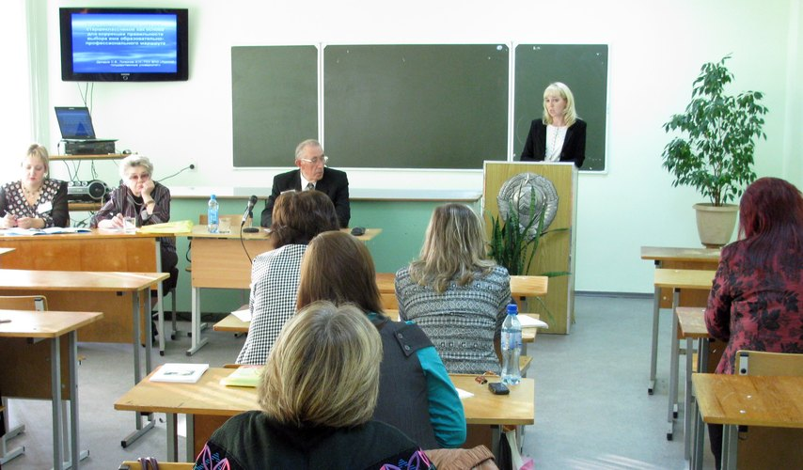
Министерство образования и науки Российской Федерации
Федеральное государственное бюджетное образовательное
учреждение высшего профессионального образования
«Курский государственный университет»

Факультет педагогики и психологии

Кафедра психологии
Курск – 2015

Программа научной студенческой конференции

«Психологические проблемы становления личности
и группы в современных условиях»
(14 апреля 2015 года, 15.00, ауд. № 150)

РУКОВОДИТЕЛИ СЕКЦИИ:
доктор психологических наук, профессор С.Г. Елизаров;
доктор психологических наук, профессор А.С. Чернышев;
студентка 4-го курса (бакалавриат) Т.И. Логвинова.

1. Социально-психологические проблемы изучения параметра «подготовленность» в студенческих группах.
Маслова С., магистратура
Научный руководитель – проф. С.В. Сарычев

2. Социально-психологические условия профилактики девиантного поведения подростков.
Славгородская А., магистратура
Научный руководитель – проф. С.Г. Елизаров

3. Социально-психологические факторы успешности спортивной деятельности юных баскетбалистов.
Сурьянинов А., магистратура
Научный руководитель – проф. Л.И. Акатов

4. Социально-психологические основы управления конфликтными педагогическими ситуациями.
Кондратьева Д., 4 курс, бакалавриат
Научный руководитель – проф. А.С. Чернышев

5. Влияние психологического климата на возникновение суицидального риска в воинском коллективе.
Бойченко Н., 4 курс, бакалавриат
Научный руководитель – доц. Е.В. Беляева

6. Особенности социального взаимодействия у подростков в различных образовательных организациях.
Бабкина Н., 5 курс, специалитет
Научный руководитель – проф. Т.А. Антопольская

7. Динамика проявления лидерских качеств курсантов военных образовательных организаций Министерства обороны РФ.
Дьячук К., 5 курс, специалитет
Научный руководитель – проф. Т.А. Антопольская

8. Самореализация личности подростка в совместной деятельности и общении (на материале исследования поселковой школы).
Завдовьева Т., 4 курс, бакалавриат
Научный руководитель – проф. С.В. Сарычев

9. Ценностные ориентации молодежных субкультур как фактор профессионального становления учащейся молодежи.
Логвинова М., 4 курс, бакалавриат
Научный руководитель – доц. И.Н. Логвинов

10. Социально-психологические аспекты профилактики гиперактивности дошкольников.
Синюгина А., 5 курс, специалитет
Научный руководитель – доц. Ю.Л. Лобков

11. Влияние духовно-нравственных качеств на формирование патриотизма у современной молодежи.
Лысых Л., 5 курс, специалитет
Научный руководитель – доц. Е.В. Беляева

12. Влияние структуры социальных установок на социальное самоопределение учащейся молодежи.
Заркевич О., 5 курс, специалитет
Научный руководитель – доц. Г.Н. Ларина

13. Влияние волевых качеств личности на успешность учебной деятельности студентов.
Гончаров Д., 4 курс, бакалавриат
Научный руководитель – доц. С.В. Дроздов

14. Влияние стратегий поведения лидеров в конфликтной ситуации как фактор становления психологического климата в малой группе.
Логвинова Т., 4 курс, бакалавриат
Научный руководитель – доц. И.Н. Логвинов

15. Роль направленности активности в совместной деятельности группы школьников.
Корнеева Д., 5 курс, специалитет
Научный руководитель – доц. Г.Н. Ларина

16. Компьютерно-игровая зависимость подростков: индивидуально-типологические аспекты.
Новикова И., 4 курс, бакалавриат
Научный руководитель – проф. С.В.Сарычев

17. Сравнительная характеристика личностных качеств школьников из полных и неполных семей.
Тененева И., 4 курс, бакалавриат
Научный руководитель – ст. преп. В.М. Тарасова

18. Эмоциональная саморегуляция у социально дезадаптированных подростков на примере лагеря «Спасатель».
Афонасова Е., 5 курс, специалитет
Научный руководитель – доц. А.С. Силаков

19. Молодежные социальные группы в сетях Интернета: психологические особенности и пути преодоления асоциальных проявлений.
Чернацкая О., 5 курс, специалитет
Научный руководитель – доц. Д.В. Беспалов

УЧАСТНИКИ ДИСКУССИИ:
ВОРОНЕНКО Т., ДЕГТЕВА Е., ГРЕЧАНОВСКАЯ (ЖИЛИНА) С., МЕЛЬНИКОВА Н., ШИШКИНА (АСТАХОВА) Л., ЛОЗОВСКАЯ Е., БЕЛОВА (ШАТУНОВА) О., БЫКАНОВ А., ПУЗАНОВА О., АЛЬ-БУСАИДИ А., ДОБРЯГИНА А., НЕСТЕРОВА В., ХВОСТОВА Д., ЗАБЕЛИНА К., МОРОЗОВА Д.

